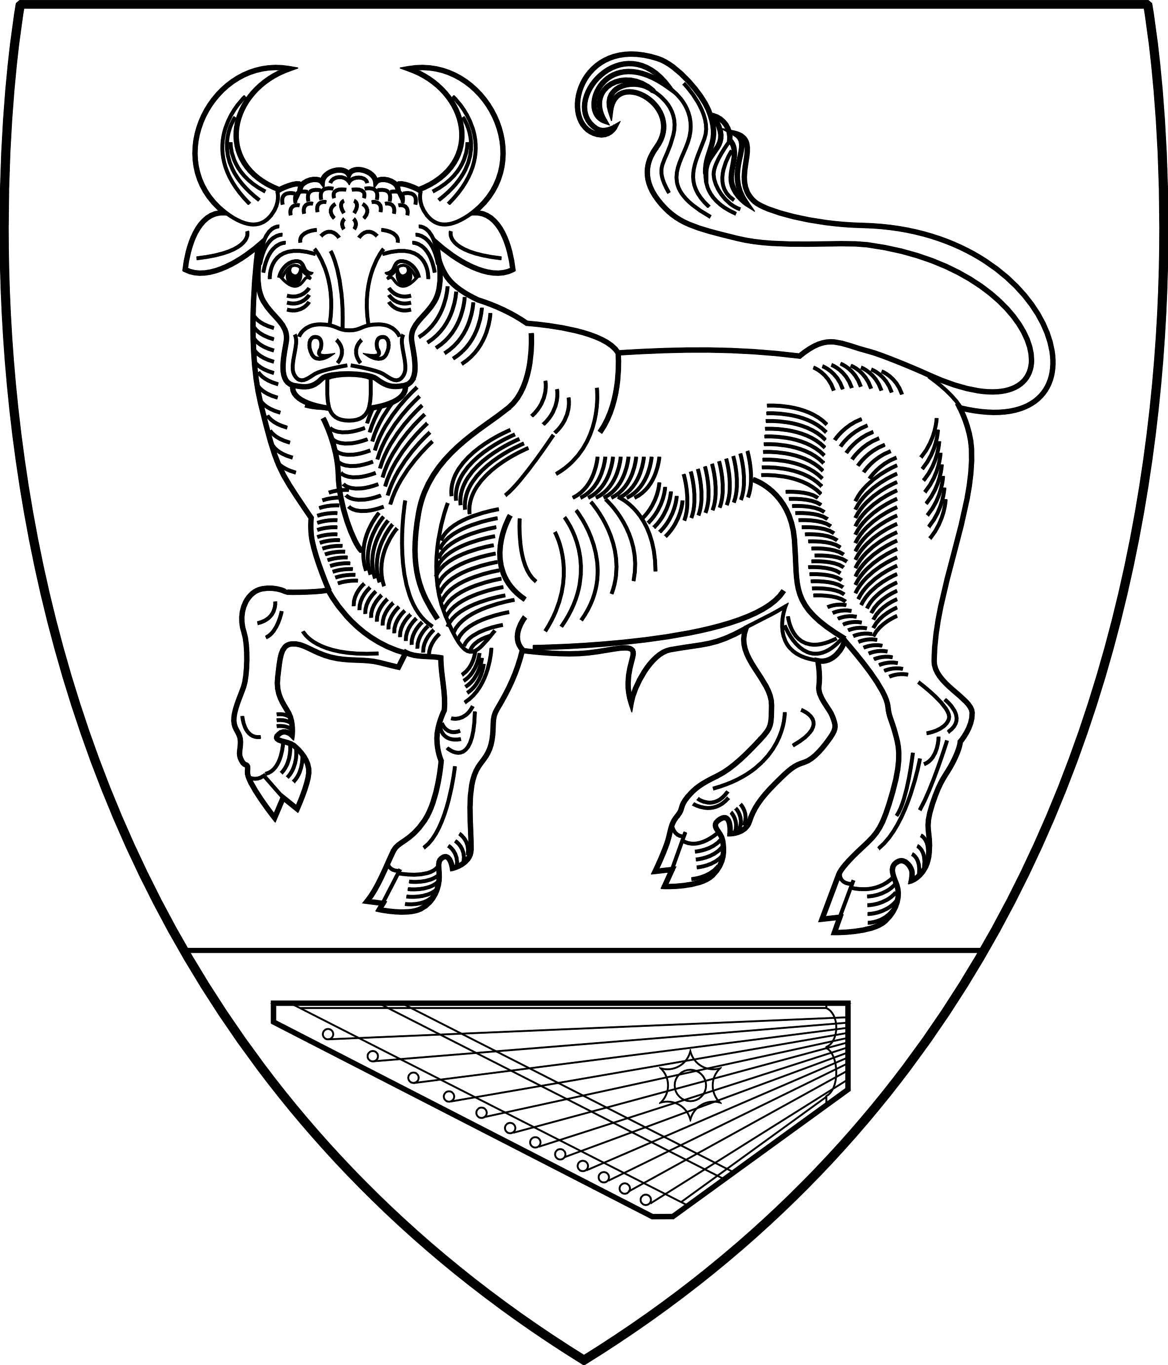
АДМИНИСТРАЦИЯ
МУНИЦИПАЛЬНОГО ОБРАЗОВАНИЯ
БОЛЬШЕВРУДСКОЕ СЕЛЬСКОЕ ПОСЕЛЕНИЕ
ВОЛОСОВСКОГО МУНИЦИПАЛЬНОГО РАЙОНА
ЛЕНИНГРАДСКОЙ ОБЛАСТИ

ПОСТАНОВЛЕНИЕ

От 28 октября 2024 года № 349

О переходе к регулярному отоплению

В связи с установившейся пониженной среднесуточной температурой наружного воздуха и другими неблагоприятными погодными факторами, в соответствии с постановлением Правительства Ленинградской области от 19.06.2008 № 177 «Об утверждении Правил подготовки и проведения отопительного сезона в Ленинградской области», Администрация муниципального образования Большеврудское сельское поселение Волосовского муниципального района Ленинградской области:
ПОСТАНОВЛЯЕТ:
- Рекомендовать филиалу «Волосовские коммунальные системы» ОАО «Тепловые сети» с 29.10.2024г. приступить к регулярному отоплению зданий всех назначений, муниципального жилищного фонда и объектов социальной сферы, расположенных на территории муниципального образования Большеврудское сельское поселение.
1.1 Обеспечить бесперебойную и безаварийную работу теплоэнергетического
хозяйства в период отопительного сезона 2024-2025г.г..
  - В течении отопительного сезона своевременно оповещать население о причинах задержки в подключении потребителей к системе теплоснабжения и причинах недопоставки коммунальных услуг в теплоснабжении и горячем водоснабжении.
- . Контроль за исполнением данного постановления возложить на
ведущего специалиста администрации МО Большеврудское сельское
поселение Тукиш В.Г.

Глава администрации МО
Большеврудское сельское поселение А.В. Шаповалов

